

FARMIFARMACY
Planos

Versión: 0001
Fecha: 10/11/2021

[Versión del Producto]
Queda prohibido cualquier tipo de explotación y, en particular, la reproducción, distribución, comunicación pública y/o transformación, total o parcial, por cualquier medio, de este documento sin el previo consentimiento expreso y por escrito de la Junta de Andalucía.

HOJA DE CONTROL

Organismo | <Nombre Consejería u Organismo Autónomo>
Proyecto | FarmiFarmacy
Entregable | Plano
Autor | FARMIFARMACY
Versión/Edición | 0001 | Fecha Versión | 10/11/2021
Aprobado por |  | Fecha Aprobación | DD/MM/AAAA
 |  | Nº Total de Páginas

REGISTRO DE CAMBIOS

Versión | Causa del Cambio | Responsable del Cambio | Fecha del Cambio
0001 | Versión inicial | Brayan Andrés Puello Sánchez | 10/11/2021

CONTROL DE DISTRIBUCIÓN

Nombre y Apellidos
Andrés Felipe Monroy
Heelen Lizet cano moreno
Brayan Andrés Puello Sánchez

Contenido
1 DESCRIPCIÓN 4
1.1 Objeto 4
1.2 Alcance 4
1.3 Funcionalidad 4
2 Planos 5
2.1 Plano 2D de infraestructura 5
2.2 Plano Eléctrico 6
Símbolo 6
Que significa 6
2.3 Tipo de topología que se maneja MALLA 7
2.4 Implementación del Equipos con la topología 7
3 BIBLIOGRAFÍA Y REFERENCIAS 9

- DESCRIPCIÓN

  - Objeto
Estos planos se diseñaron con la finalidad de mostrar al personal encargado de mantenimiento como esta distribuido todo el cableado y que sistema se maneja en la infraestructura
  - Alcance
Dar a conocer al encargado del mantenimiento como esta distribuido todo en la planta
  - Funcionalidad
Facilitar la tarea de buscar el cableado y que sea más rápido y eficiente

<Introduzca contenido y borre cuadro>
A continuación se incluirá una lista de las preguntas o dudas más frecuentes (Frequently Asked Questions) que pueden surgirle a un usuario del sistema junto a una explicación para cada una de ellas.

- Planos

  - 2.1 Plano 2D de infraestructura
Este plano muestra como esta dividida la planta y sus componentes en cada una de ellas esto con la finalidad se saber como se ve el interior desde un plano 2D
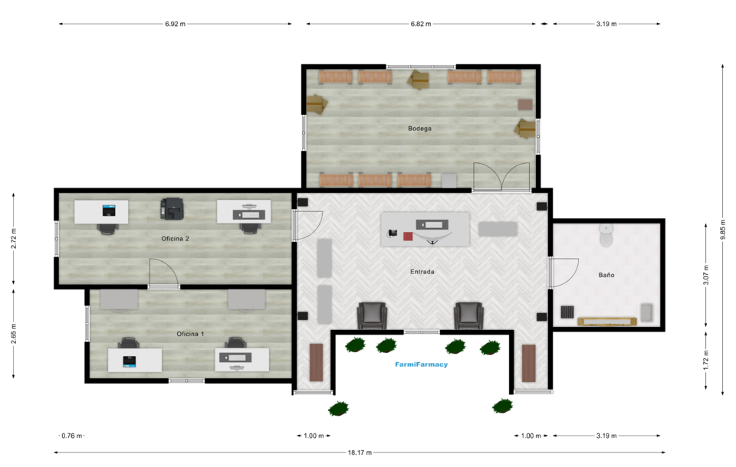
(Nota: Elaboración propia)

  - 2.2 Plano Eléctrico
Se ve la distribución total de cada uno de los componentes eléctricos como lo son lámparas, cables, los tacos entre otras cosas como se puede ver en la tabla se explica cada icono que se que se ve en el plano esto se hizo con la finalidad de mostrar como está distribuida la parte eléctrica en la planta como se puede ver todos los cables estarían dentro de pared y el techo todo por seguridad y sus respectivas canaletas.
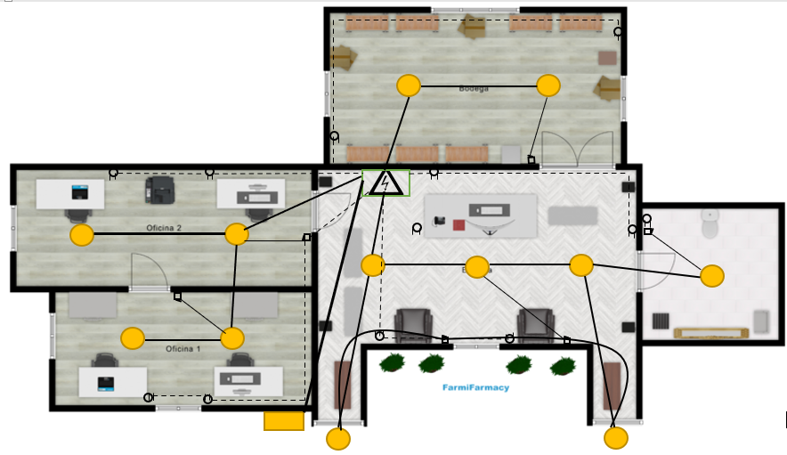
(Nota: Elaboración propia)

Símbolo | Que significa
 | Lámparas
 | Cable de energía (Que está en el techo)
 | Toma corriente
 | Switch
 | Cable de energía (que está en la pared)
 | Tablero de distribución
 | Cable de alta tensión (El que está conectado con el contador)
 | Contador
(Nota: Elaboración propia)
  - 2.3 Tipo de topología que se maneja MALLA
Esta sería la topología que se manejaría en el sistema para mayor seguridad de conectividad con las computadoras todo esto se hace con el fin de tener una buena distribución de datos en todos los computadores que se utilicen. Vimos que era la mejor haciendo un estudio donde el envió de datos seria muy efectivo si alguno de ellos falla el mismo sistema enviara el dato por otra ruta sin ningún problema.
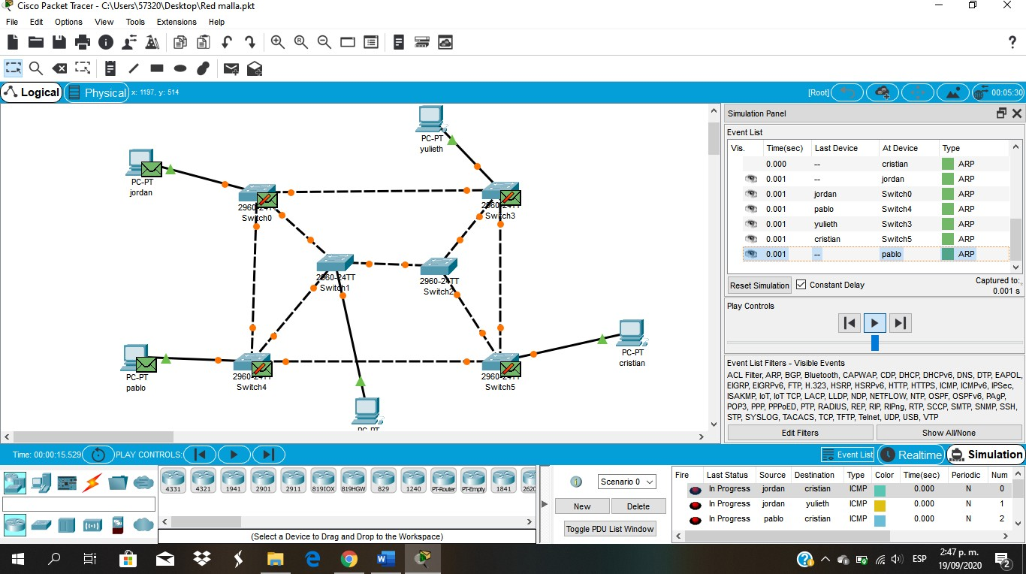
(Nota: Elaboración propia)
  - 2.4 Implementación del Equipos con la topología
Aquí se ve la implementación del sistema en planta
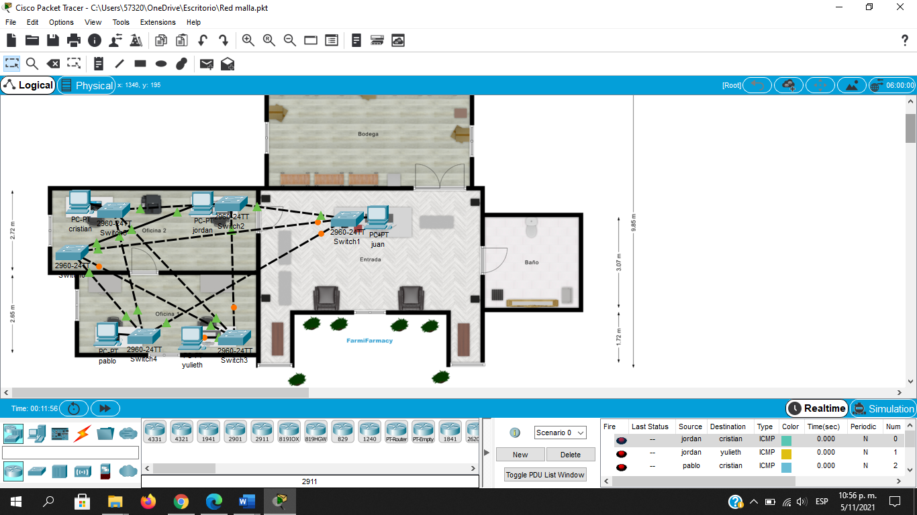
(Nota: Elaboración propia)

- BIBLIOGRAFÍA Y REFERENCIAS

Referencia | Título
......... | ........
.......... | ........

